Instrucciones detalladas para enviar solicitudes de pago TRI

- Descargue el formulario de pago que solicita haciendo clic en el enlace. También descargue el formulario W-9. Necesitara llenar y enviar ambos formularios para recibir pago.
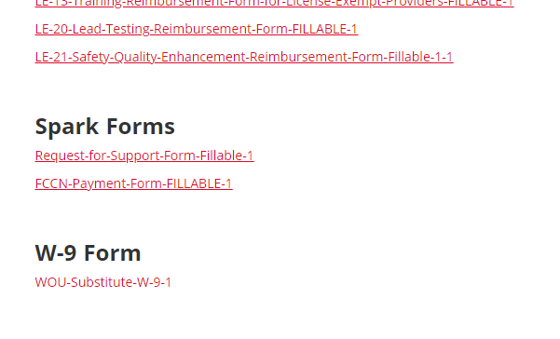
Se abrirá una pestaña nueva en su navegador de internet con el PDF. 

- Llene los dos formularios sin olvidar firmar y fechar al final.
- Si está usando el navegador Google Chrome, haga clic en el botón de descarga en a parte derecha superior de la pagina y elija la opción “With your changes.”
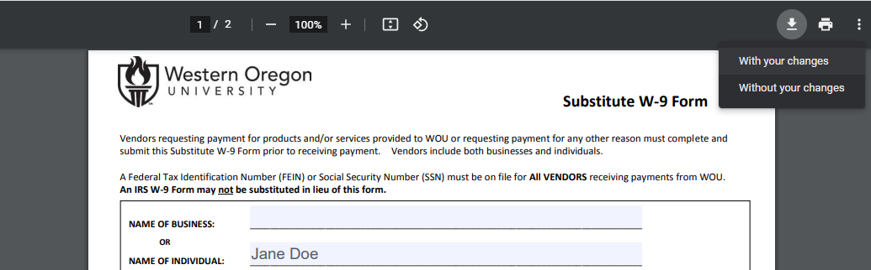
En el navegador Firefox, el botón se ve así 🡪 

En Internet Explorer, usara el botón de Guardar en la parte izquierda superior.
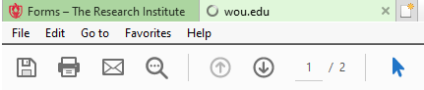

- Guarde el documento en su computadora.
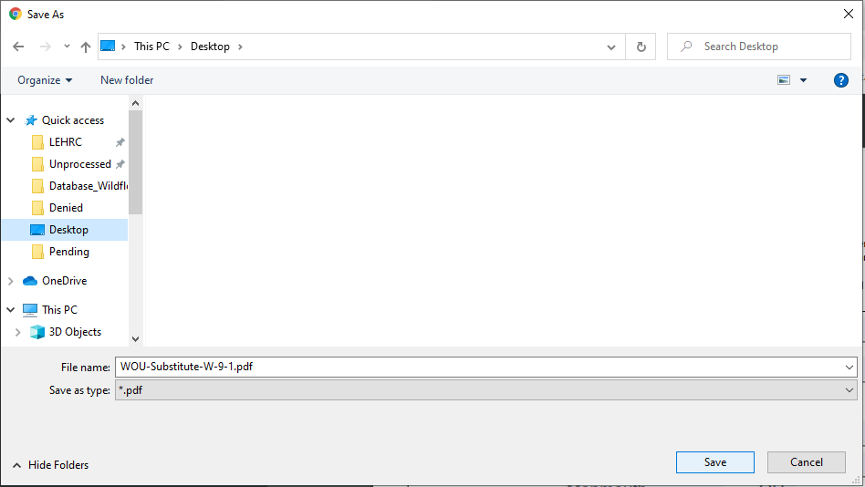

Si no tiene ya un lugar designado para sus documentos, en el “Desktop” será fácil de encontrar.

Seleccione “Save” para guardar.
- Regresando a la página de TRI, 🡪 baje a la sección ENVIE SU FORMULARIO. Haga clic en el botón “Choose File” al lado del nombre del formulario que desea enviar. Se abrirá una ventanilla nueva; seleccione el documento y haga clic en el botón “Open.”
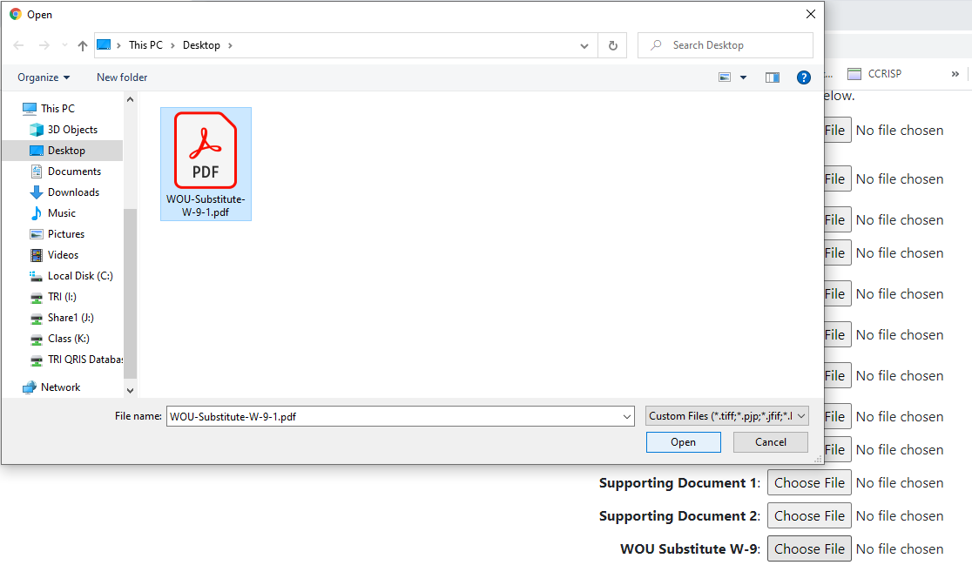

- Una vez haya cargado los documentos, verá el nombre abreviado del documento al lado del botón “Choose File.”
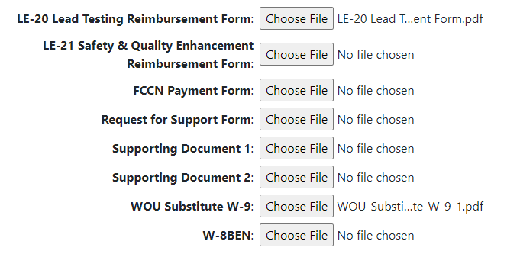
Documentos cargados
- Baje al final de la página. Llene su nombre, apellido, y correo electrónico dos veces. Haga clic en botón al lado de “I’m not a robot” y espere a que aparezca una palomita verde de verificación. Haga clic en “Enviar” o “Submit.”
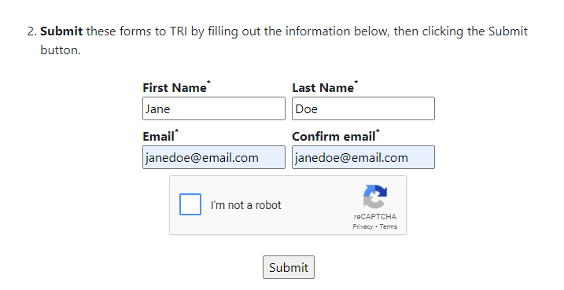

- ¡Listo! Verá la página de envió que se ve abajo y recibirá un correo electrónico de confirmación.


